前田病院主催（患者さん向け勉強会）
市民・院内フォーラム2021年11月 開催！

テーマ：寝たきりにならないようにするために
新しい腰痛治療（脊髄刺激療法など）と骨粗鬆症治療を一緒に勉強しましょう！
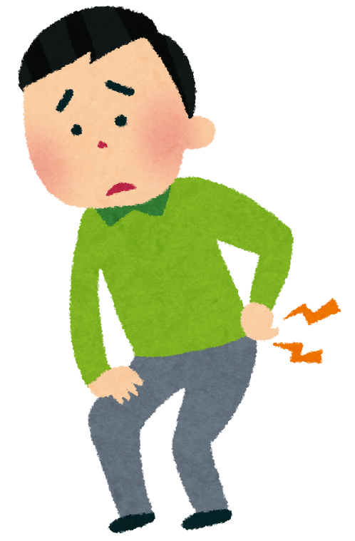
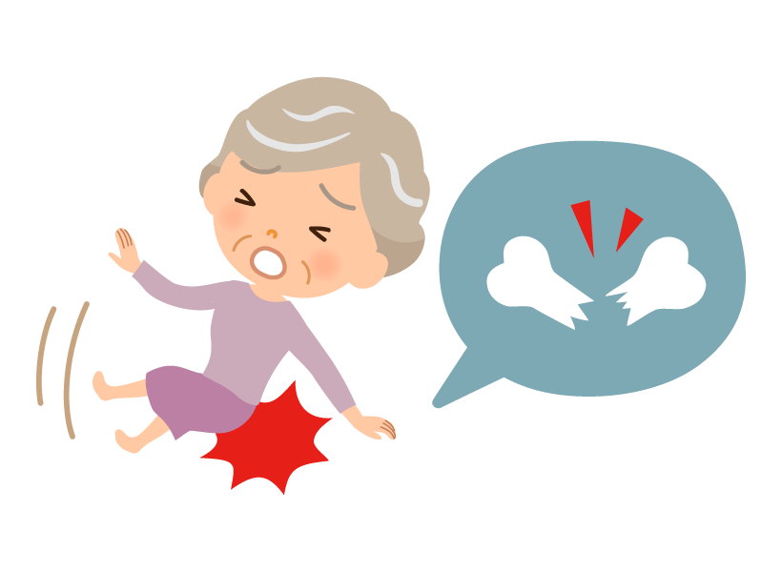

申し込み受付：外来受付まで直接 予約をお取りください。（定員達し次第終了）
日時：2021年11月6日（土曜日） 場所：前田病院内
時間：15時開始 16時30分終了予定
講師：医学博士 前田浩行先生
申し込み方法・注意事項）
患者さん向けの勉強会です。どなたでも参加可能です 完全予約制です
外来受付にて直接お申し込みください。電話での受付はしていません。
参加人数と代表者の名前をお伝えください。
定員に達し次第締め切ります。
感染対策のため、マスク着用、消毒、検温のご協力をお願いいたします。
体調が悪い方、マスク着用が守れない方、有熱者は参加をお断りすることがあります。
当日アンケートなどご協力いただくことがございます。

